НАЦІОНАЛЬНИЙ ТЕХНІЧНИЙ УНІВЕРСИТЕТ

«ХАРКІВСЬКИЙ ПОЛІТЕХНІЧНИЙ ІНСТИТУТ»

Кафедра «ОБЧИСЛЮВАЛЬНОЇ ТЕХНІКИ ТА ПРОГРАМУВАННЯ»

«Об’єктно-орієнтоване програмування ч.1»

*Звiт з лабораторної роботи №2*

*Тема: «Алгоритмічна декомпозиція. Прості алгоритми обробки даних»*

Виконав:

ст. гр. 1.КИТ102.8а

Осетров А.А.

Перевірив:

Пугачев Р.В.

Харків – 2019

**Мета:** Розробка простих консольних програм для платформи Java SE.

**1 ВИМОГИ**

* 1. **Розробник**

**Осетров А.А., група 1.КИТ102.8а**

* 1. **Загальне завдання**

Розробити та продемонструвати програму мовою Java в середовищі Eclipse для вирішення прикладної задачі за номером, що відповідає збільшеному на одиницю залишку від ділення на 10 зменшеного на одиницю номера студента в журналі групи.

Для визначення вхідних даних використовувати генератор псевдовипадкових чисел (java.util.Random) та забезпечити циклічне (принаймні десять ітерацій) знаходження результату рішення прикладної задачі.

Забезпечити виведення до консолі відповідних значень вхідних даних та результатів обчислень у вигляді таблиці.

Застосувати функціональну (процедурну) [декомпозицію](https://ru.wikipedia.org/wiki/%D0%94%D0%B5%D0%BA%D0%BE%D0%BC%D0%BF%D0%BE%D0%B7%D0%B8%D1%86%D0%B8%D1%8F) і забезпечити рішення прикладної задачі за допомогою відповідних методів.

Забороняється використання даних типу [String](https://docs.oracle.com/javase/7/docs/api/java/lang/String.html) та [масивів](https://docs.oracle.com/javase/specs/jls/se7/html/jls-10.html) при знаходженні рішення прикладної задачі.

* 1. **Задача**

Знайти суму цифр заданого цілого числа.

**2 ОПИС ПРОГРАМИ**

**2.1 Засоби ООП**

**У єдиному класі Lab_2 створено додатковий метод.**

**2.2 Ієрархія та структура класів**

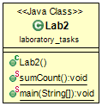

**Рисунок 1**

**2.3 Важливі фрагменти програми**

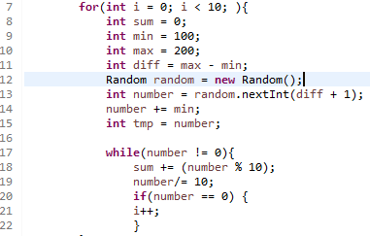

**Рисунок 2**

**3 ВАРІАНТИ ВИКОРИСТАННЯ**

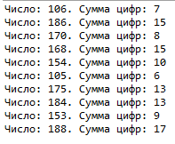

**Рисунок 3**

**ВИСНОВКИ**

Розробив просту консольну програму для платформи Java SE.